公租房微信公众号线上报名操作流程

一、微信公众号“南宁住建”

1. 申请人在手机微信上搜索“南宁住建”微信公众号并关注，从首页的“智慧住建”菜单进入手机端。

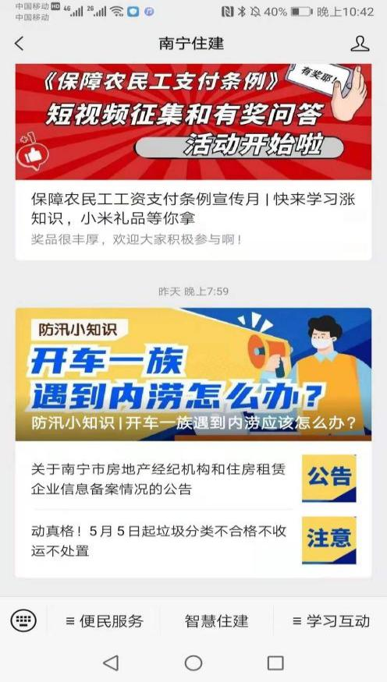 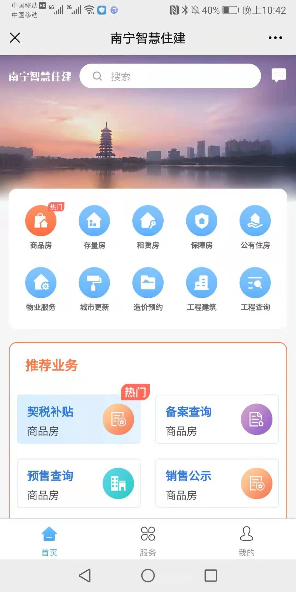

1. 点击“保障房”或者“服务”菜单，进入“业务中心”页面，选择“公租房业务”。

 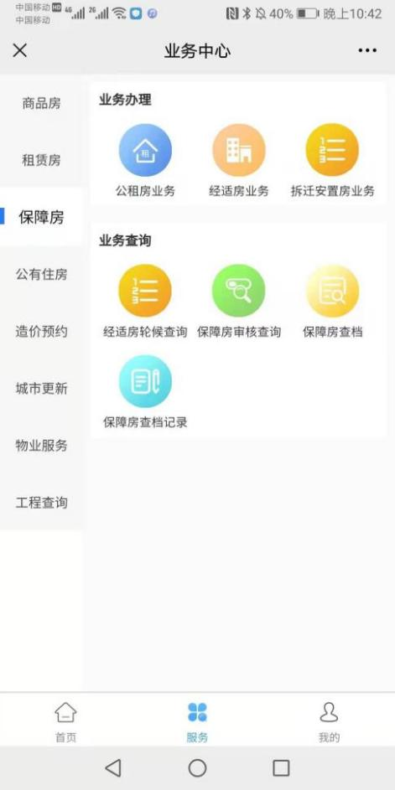

1. 点击“选房报名”菜单按钮，进入报名列表，阅读报成通告。

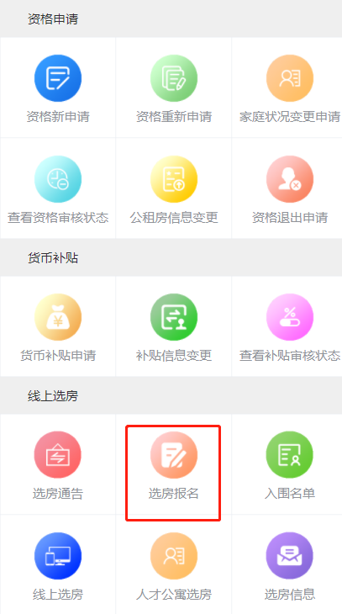 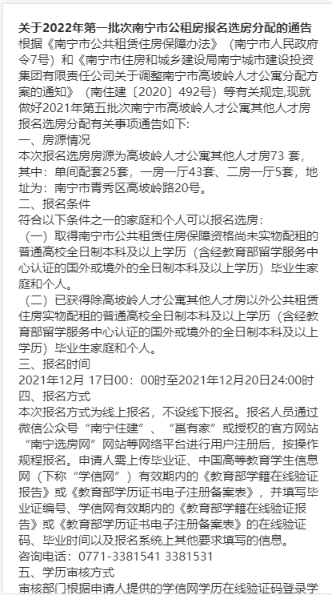

1. 勾选“我已阅读上述事项，同意申请”，点击“确认”进入报名列表。

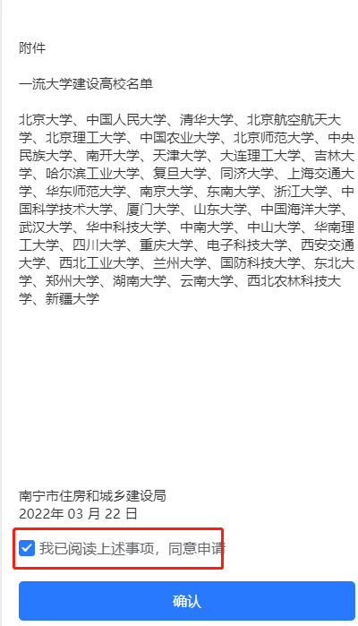 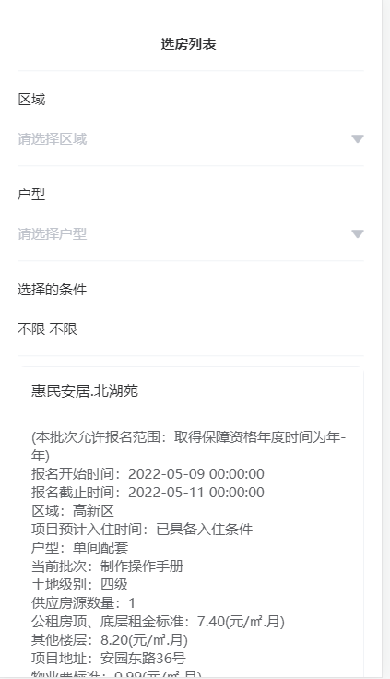

1. 在报名列表中，选择需要报名的房源，点击“报名”进入确认报名页面，核对信息是否正确，如已确认信息无误，点击“确认”理解报名即可完成报名。

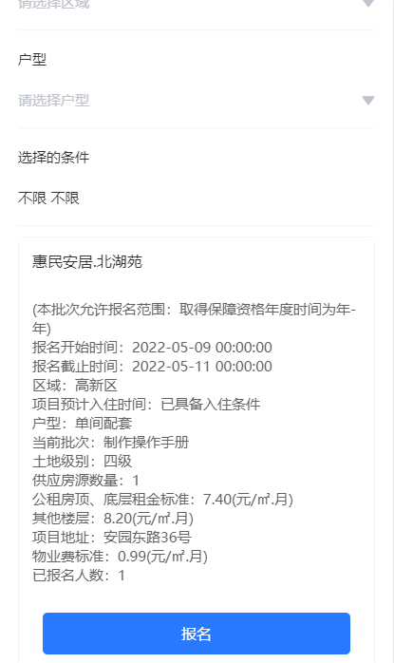 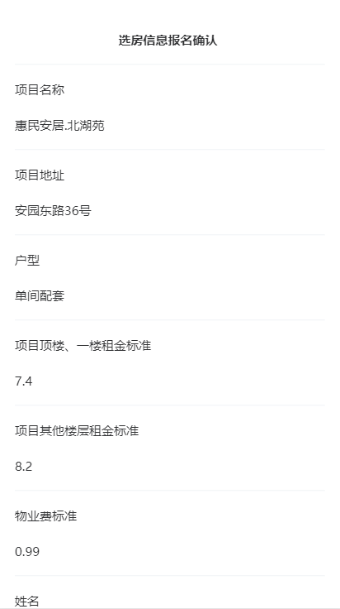

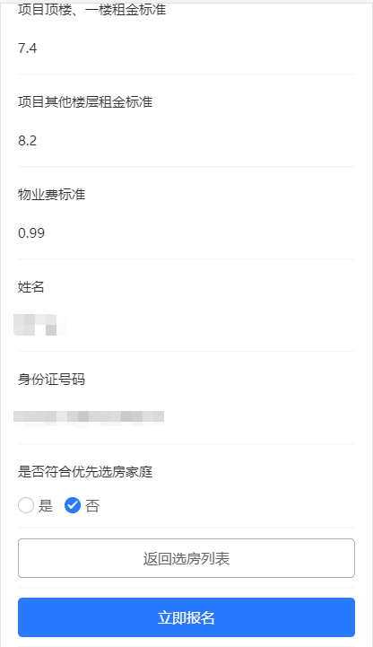 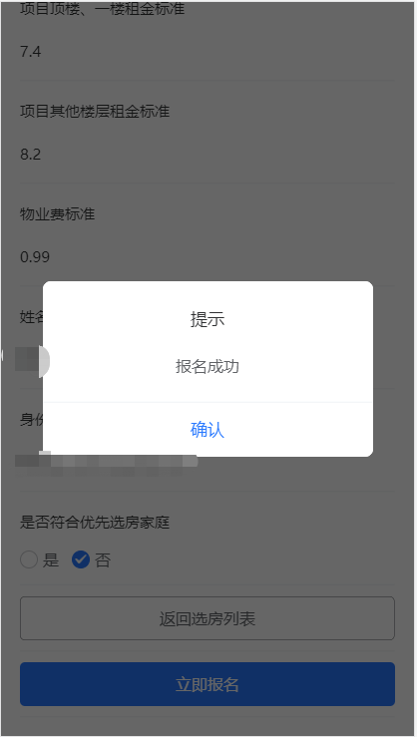

1. 如果是优先家庭报名，在确认报名页面中，选择符合优先家庭并上传相关证明材料进行报名即可。

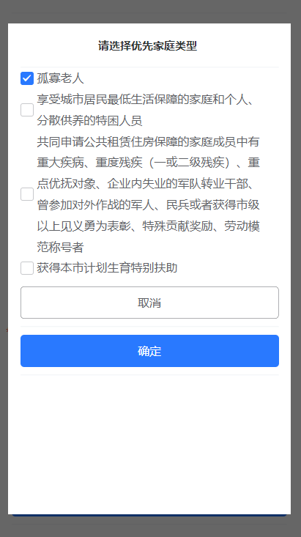 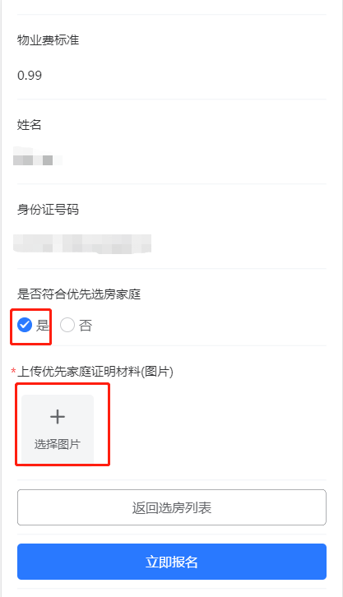

1. （可选）如果想“取消报名”，进入“**选房信息**->**查看历史报名记录**”页面，点击“**取消报名**”，再点击“**确认**”即可。取消报名后，取消报名后将不能参与此批次选房，请谨慎操作。

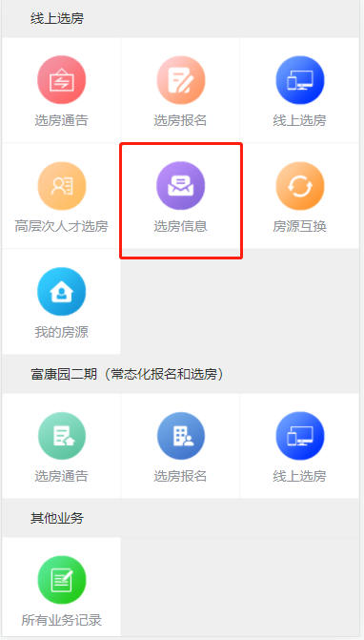 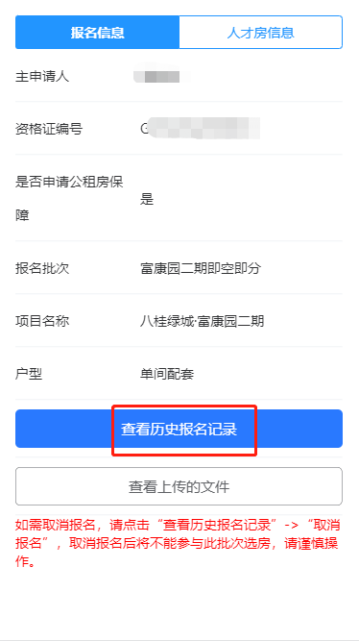

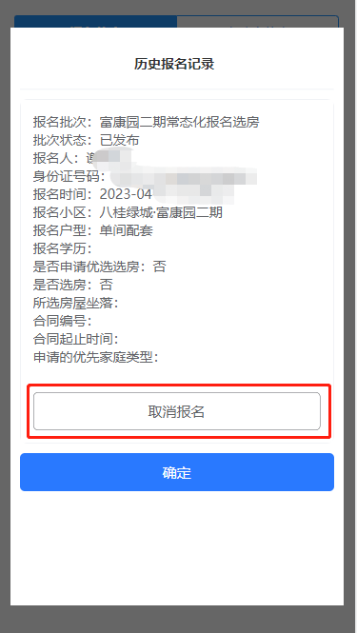 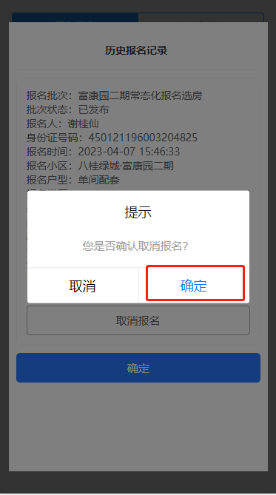

二、微信公众号“邕有家”

1.申请人在手机微信上搜索“邕有家”微信公众号并关注，从首页的“保障房类”菜单的“个人中心”进入。

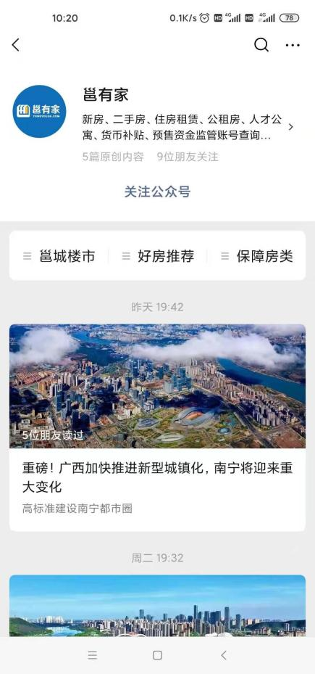 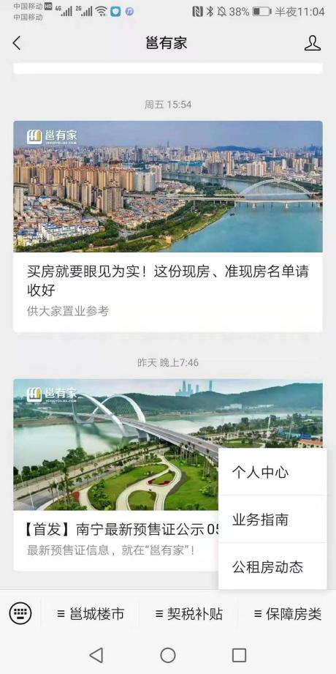

2.在“会员中心”页面点击“保障房业务”的“公租房业务”，即可进入“南宁智慧住建”。

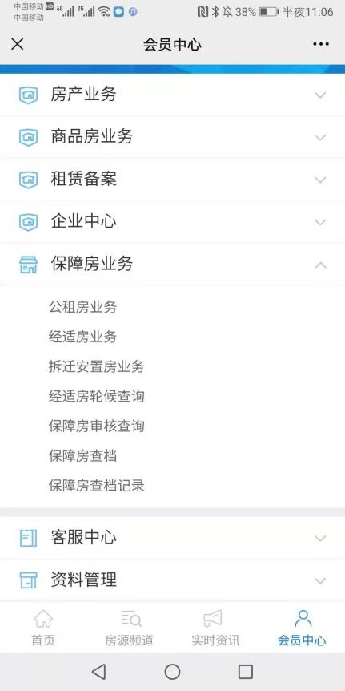 

3.在“南宁智慧住建”页面中点击“保障房”或者“服务”菜单，进入“业务中心”页面，选择“公租房业务”。

 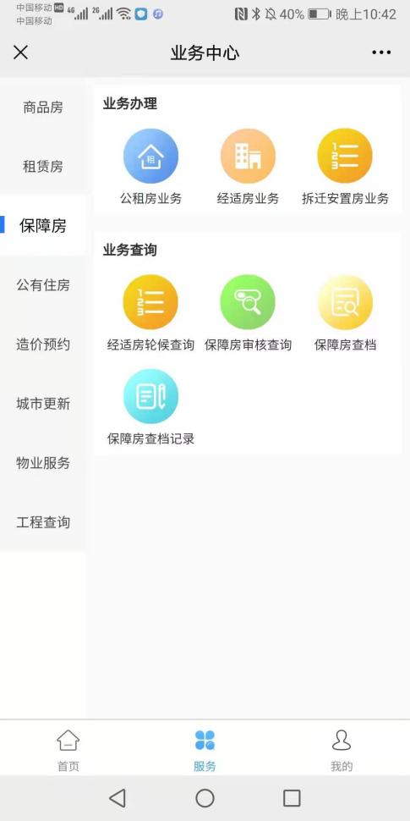

4.点击“选房报名”菜单按钮，进入报名列表，阅读报成通告。

 

5.勾选“我已阅读上述事项，同意申请”，点击“确认”进入报名列表。

 

6.在报名列表中，选择需要报名的房源，点击“报名”进入确认报名页面，核对信息是否正确，如已确认信息无误，点击“确认”理解报名即可完成报名。

 

 

1. 如果是优先家庭报名，在确认报名页面中，选择符合优先家庭并上传相关证明材料进行报名即可。

 

1. （可选）如果想“取消报名”，进入“**选房信息**->**查看历史报名记录**”页面，点击“**取消报名**”，再点击“**确认**”即可。取消报名后，取消报名后将不能参与此批次选房，请谨慎操作。

 

 